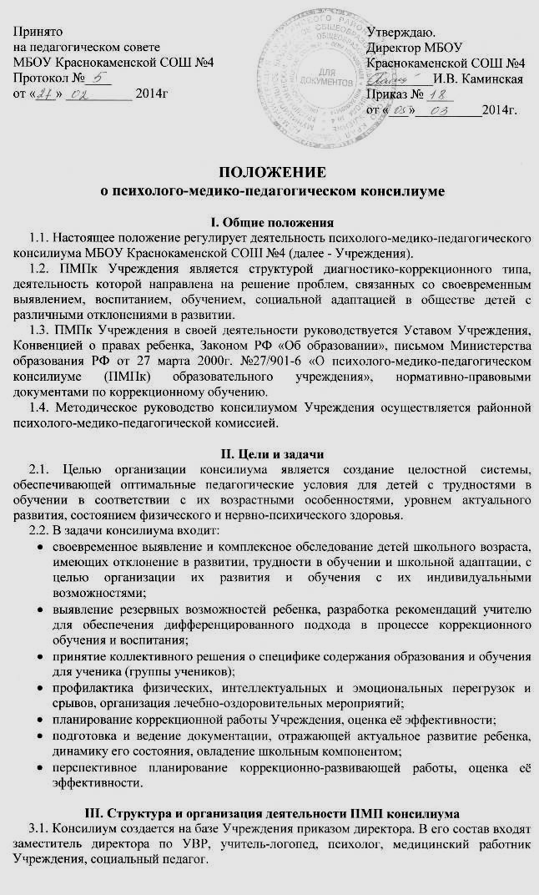
3.2. Прием детей и подростков на консилиуме осуществляется как по инициативе родителей, так и по инициативе педагога класса, в этом случае должно быть получено согласие родителей (законных представителей) на обследование ребенка. При несогласии родителей (законных представителей) с ними должна проводиться психологом на консилиуме психологическая работа по созданию адекватного понимания проблемы. Во всех случаях согласие родителей должно быть подтверждено распиской родителей.
3.3. Работа консилиума по обследованию детей осуществляется в присутствии родителей (законных представителей). Прием подростков старше 12 лет, обратившихся по личной инициативе, допускается без сопровождения родителей.
3.4. При обследовании на консилиуме должны быть представлены следующие документы:
- педагогическое представление на ребенка, в котором отражаются проблемы, возникшие у педагога;
- письменные работы и другие виды самостоятельной деятельности;
- заключение педагога-психолога и представление учителя-логопеда;
- выписка из истории развития ребенка с заключениями врачей.
3.5. Обследование проводится каждым специалистом индивидуально, по результатам составляется заключение.
3.6. На основании полученных данных (представлений специалистов) коллегиально составляется заключение консилиума и рекомендации об условиях и виде коррекционно-развивающего обучения и воспитания ребенка с учетом его индивидуальных возможностей и особенностей.
3.7. В ситуации диагностически сложных случаев, конфликтных моментов, невозможных для членов консилиума принятия однозначного решения об обучении и воспитании ребенка он направляется на районную психолого-медико-педагогическую консультацию для углубленной диагностики. Для направления на консультацию заполняется стандартизованная форма направления.

IV. Ведение документации
Основные документы психолого-медико-педагогического консилиума:
- журнал регистрации детей,
- журнал регистрации заключений и рекомендаций специалистов и коллегиального заключения и рекомендаций ПМПк,
- индивидуальная программа сопровождения ребенка,
- протоколы обследования специалистов,
- план работы ПМПк,
- протоколы заседаний консилиума,
- индивидуальное планирование коррекционной работы.

V. Подготовка и проведение консилиума
5.1. Консилиумы проводятся планово и внепланово:
- плановые проводятся 4 раза в год, в соответствии с графиком обследования детей с трудностями в развитии и решает задачи по определению пути психолого-медико-педагогического сопровождения, по выработке решения и согласованию единого образовательного маршрута ребенка, по отслеживанию динамики развития ребенка;
- внеплановые собираются по запросам специалистов.
5.2. Обсуждение ребенка на консилиуме планируется не позднее 10 дней до даты проведения консилиума.
5.3. Консилиум проводится под руководством председателя консилиума.
5.4. Протоколы консилиума оформляются не позднее чем через 2 дня после его проведения.

